Инструкция по работе на платформе «Цифровой колледж Подмосковья»
Ссылка на платформу: e-learning.tspk-mo.ru
Расписание занятий доступно на сайте техникума в разделе «Студенту»
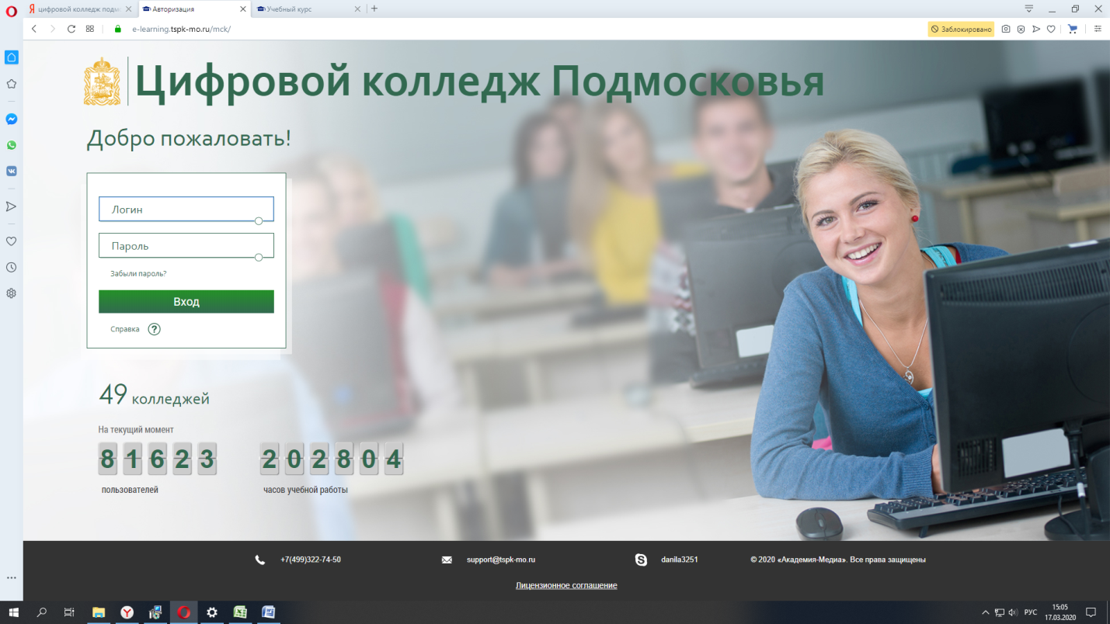
Для авторизации используйте логин/пароль выданные ранее. В случае проблем с входом или отсутствия логина и пароля необходимо обратится к куратору.

После прохождения авторизации Вы получает доступ к Главной странице своего Личного кабинета

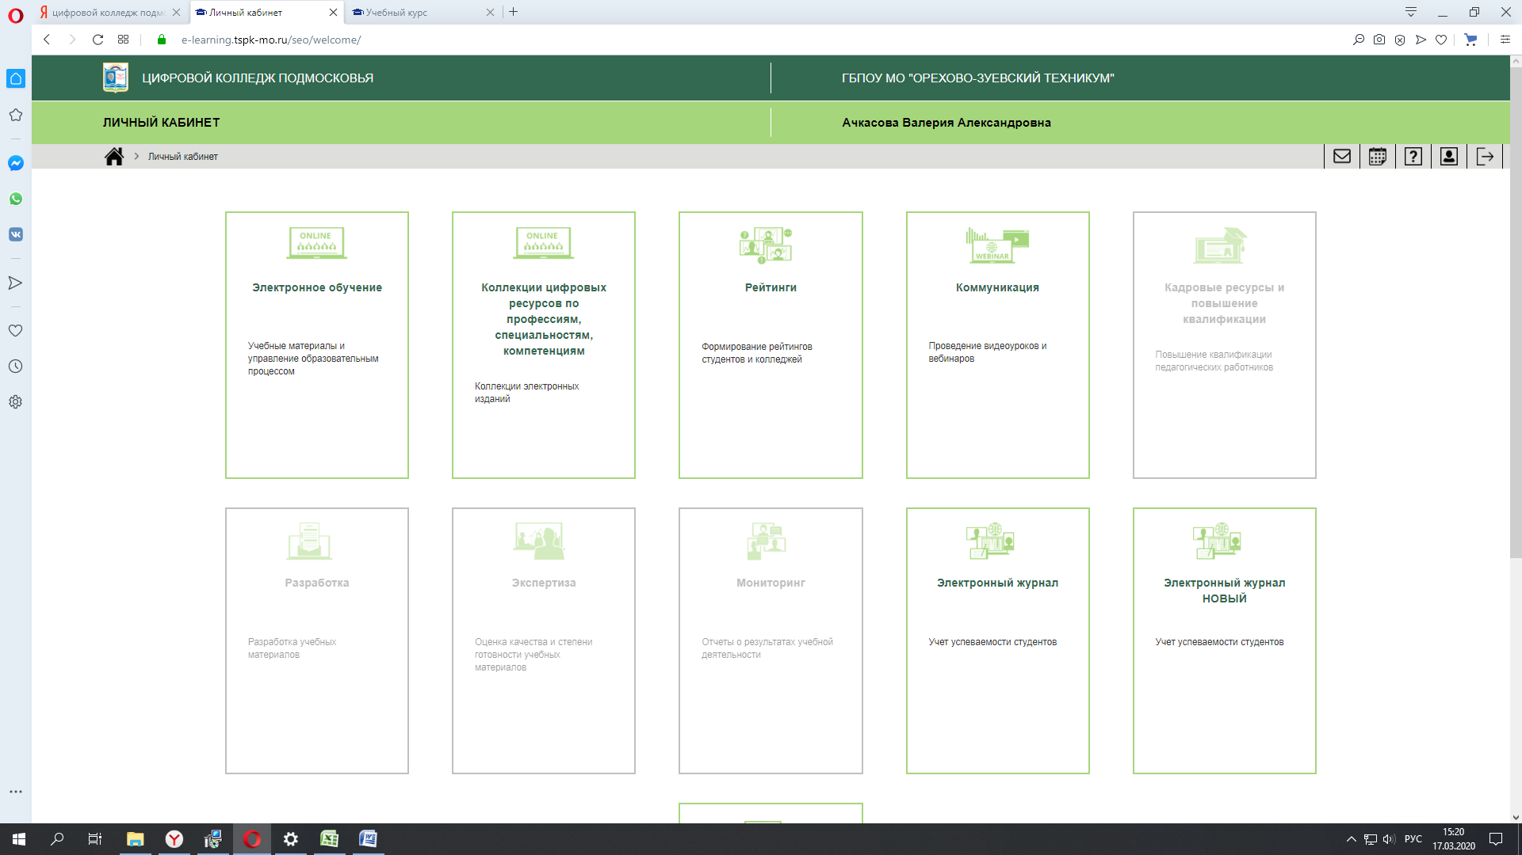

Затем перейдите в раздел «Электронный журнал НОВЫЙ»

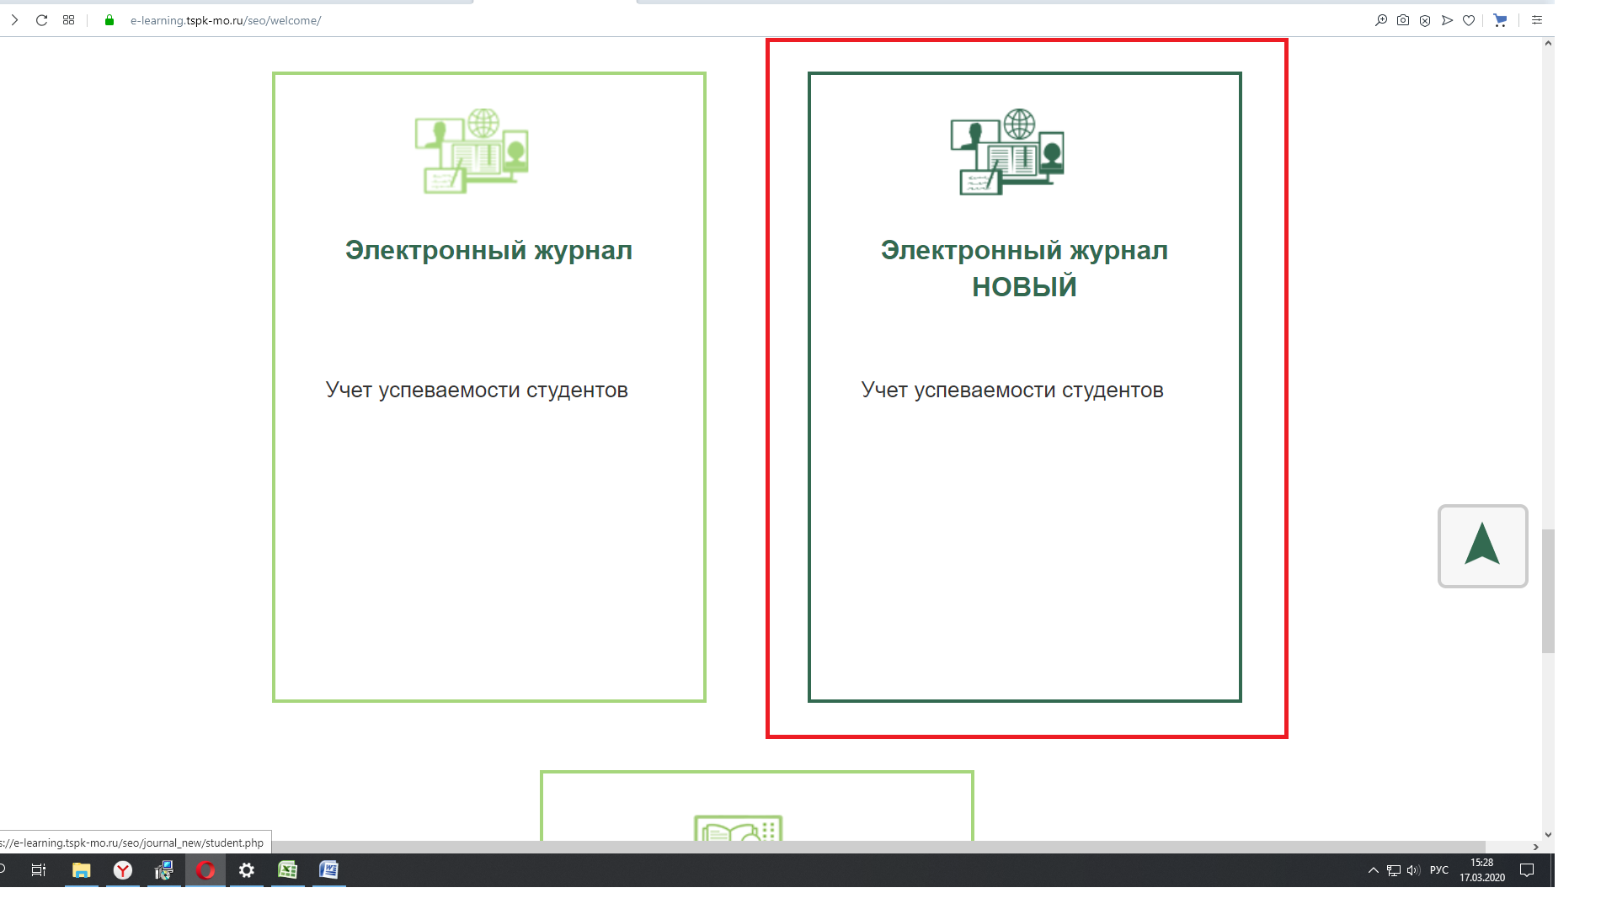

Выберете год обучения и дисциплину, нажмите кнопку сформировать

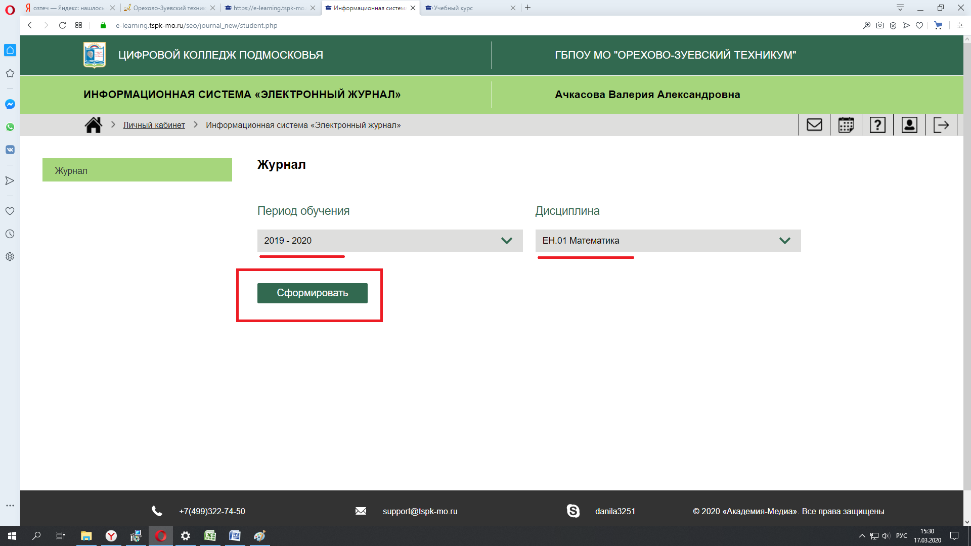

Сформируется журнал по выбранной дисциплине
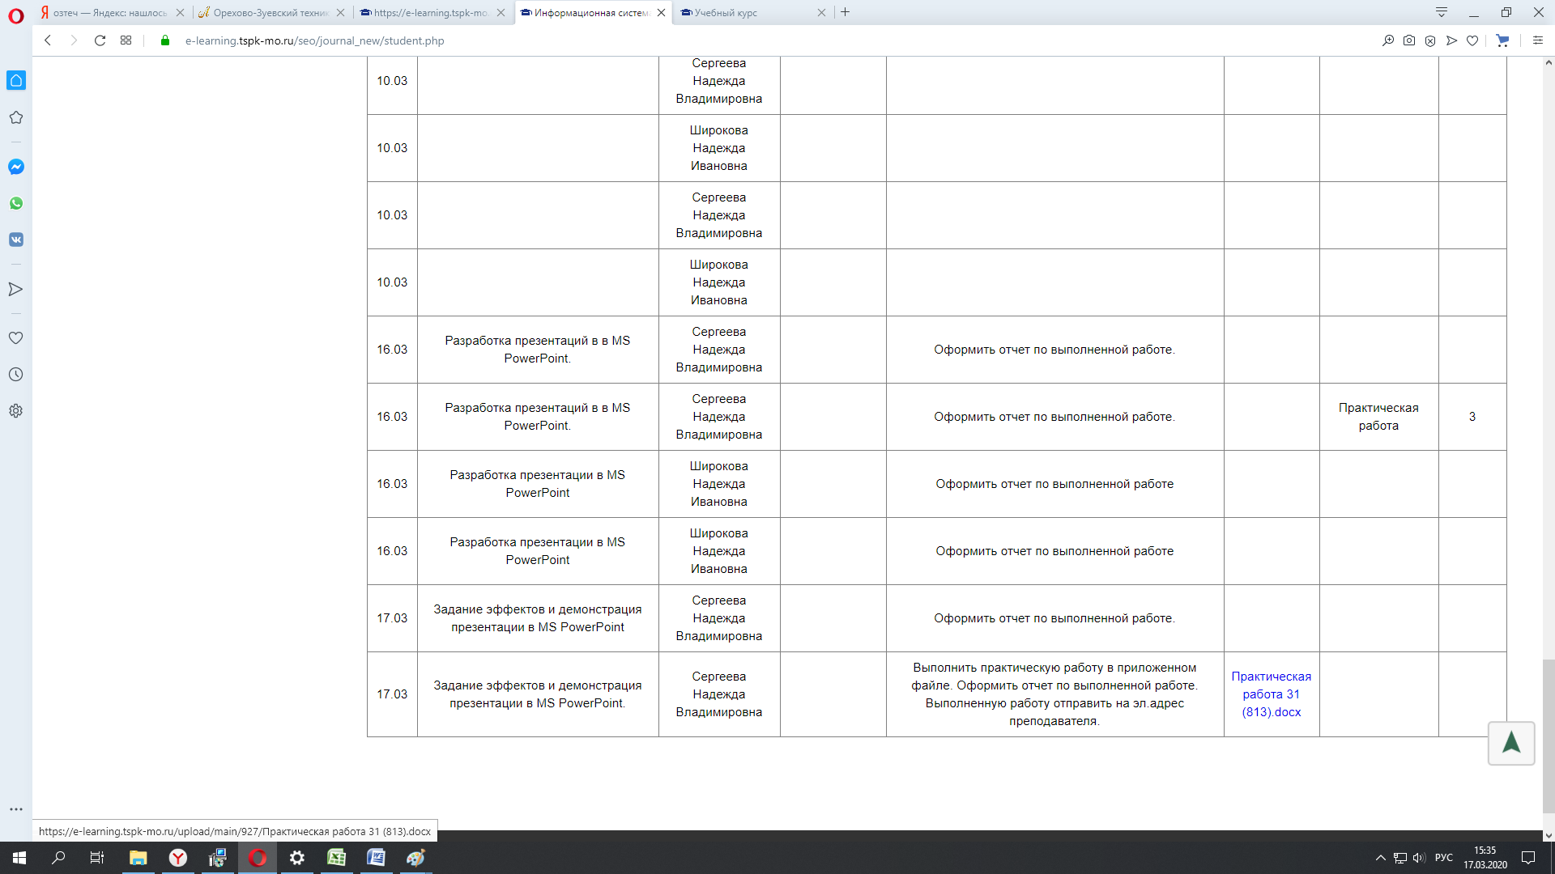

В журнале вы можете посмотреть оценки, а также выданные задания
